Tool voor schoolontwikkelaars
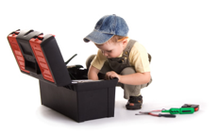

Foto-opdracht: ontdek je eigen visie

Wat is het?
- Vooraf wordt terloops een opdracht gegeven, tijdens een werkoment: ‘neem één foto’
- Na het werkmoment of in een volgend werkmoment worden de foto’s geprojecteerd. Deze worden in een groepsgesprek besproken.
- Kernidee: welke visie draagt deze persoon in zich?
(dat kan je zien door bijvoorbeeld te kijken naar kaders, lijnen, kleurgebruik,….)

Wie of wat heb je nodig?
Een digitaal fototoestel
De mogelijkheid om te projecteren.

Wanneer kun je het gebruiken?
Als werkvorm om beelden te verzamelen én als middel om het gesprek te voeren.

Wat levert het op?
“Je diepste zelf”, jouw kijk op het proces en kennis van andermans kijk

